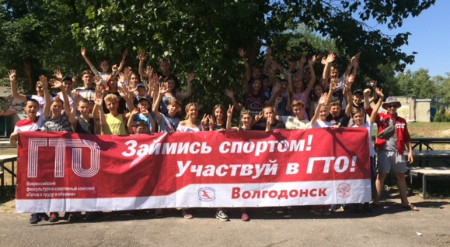
Центр тестирования ГТО завершил летний оздоровительный этап приема испытаний (нормативов) Всероссийского физкультурно-спортивного комплекса «Готов к труду и обороне».
Более 200 ребят приняли участие в акции «Проведи лето с ГТО»!
Ребята проходили такие испытания как: отжимания, пресс, прыжок в длину с места, наклон на гимнастической скамье, бег на 30 м.
Все участники показали результаты, соответствующие знакам отличия ВФСК «ГТО».
Центр ГТО выражает благодарность администрации ДОЛ «Маяк» и МБУ «ЦОО «Ивушка» в помощи организации мероприятий.
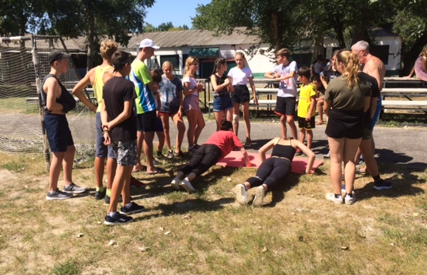
Центр ГТО напоминает, что с 01.09.2019 года стартует 2 этап приема испытаний Комплекса ГТО для всех возрастных категорий.
«Если хотите проверить свои возможности в области физической подготовки, Вы можете пройти тестирование в Центре ГТО, где по итоговым результатам Вам будет присвоен знак отличия и выдано именное удостоверение от Министерства спорта России или Ростовской области. Также у нас в Центре Вы можете получить рекомендации по двигательному недельному режиму для Вашей возрастной категории и консультации по самостоятельным занятиям физической культурой» - сообщает руководитель Центра тестирования ГТО А.В. Пашигоров.

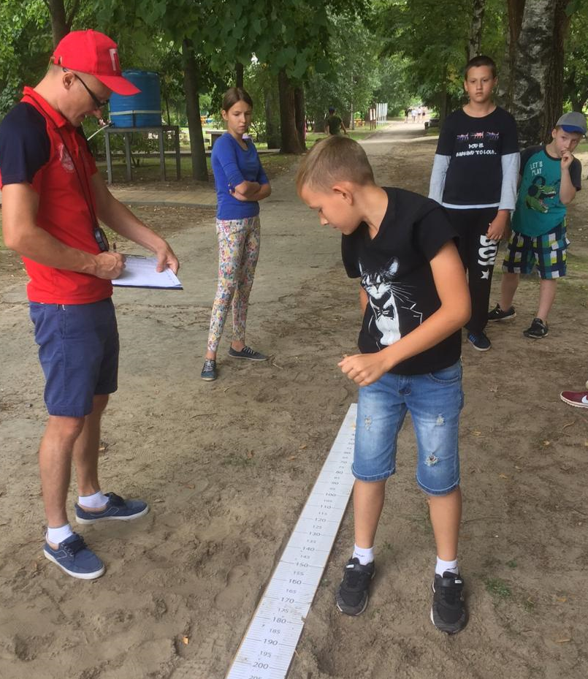
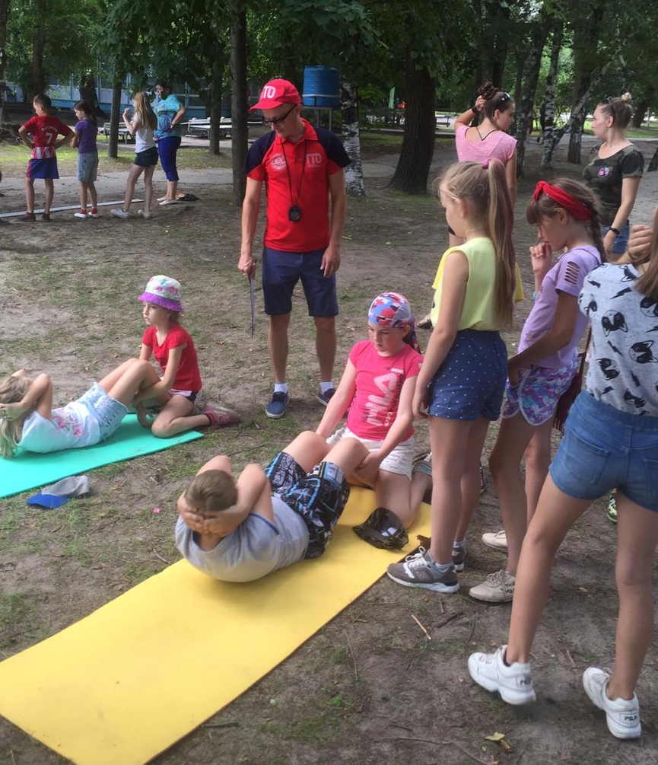
Для участия в движении ВФСК «Готов к труду и обороне» и выполнить государственные требования к уровню физической подготовленности, Вам необходимо:
- Зарегистрироваться на официальном сайте www.gto.ru;
- Получить медицинский допуск;
- Подать заявление в Центр тестирования ГТО.
Подробную информацию Вы можете узнать в Центре тестирования ГТО г. Волгодонска: ул. Ленина, 112, тел. 27-50-85; 8-900-133-95-09; официальная группа ВКонтакте «Готов к труду и обороне г. Волгодонск».

